UNIVERSIDAD CATÓLICA DE MANIZALES
PROGRAMA DE MEDICINA PREVENTIVA Y DEL TRABAJO

PROPÓSITO.

La Universidad Católica de Manizales, teniendo presente que según las exigencias de la legislación colombiana todas las empresas, sin importar el tamaño de su negocio, los resultados financieros o la cantidad de personas contratadas, tienen la obligación de garantizar al trabajador que su labor no afecte su salud y de adelantar actividades de promoción y prevención dentro de un Programa De Medicina Del Trabajo.

El Programa de Medicina Preventiva y del Trabajo busca prevenir y proteger la salud y las vidas de los trabajadores, garantizar la productividad de la universidad al mantener en un buen estado la salud de sus colaboradores, garantizando el cumplimiento de las normas legales vigentes, mejorando los procesos y los planes de acción, disminuyendo el ausentismo ya sea por enfermedad laboral o por enfermedad de tipo común, e implementando mejores sistemas de vigilancia para el control de enfermedades o epidemias.

La Medicina preventiva y del trabajo está destinada no solamente a impedir la aparición de la enfermedad reduciendo los factores de riesgo, sino también a detener su avance y atenuar sus consecuencias una vez establecida la patología. Las principales funciones de este programa son la promoción, prevención y control de la salud de las personas que laboran en la Universidad, procurando que los lugares de trabajo favorezcan condiciones psicofisiológicas óptimas.

Por otro lado, la medicina preventiva trata de establecer parámetros de anticipación de síntomas de enfermedades para tener una reacción oportuna a cualquier patología y lograr una buena salud física y mental en los trabajadores.
La Universidad Católica de Manizales es responsable del bienestar de sus colaboradores, por eso crea el programa de medicina preventiva y del trabajo para garantizar que estos puedan realizar sus funciones en los ambientes de trabajo adecuados y que su salud no se vea afectada por la labor diaria.

DEFINICIONES:

- Prevención: Medida o disposición que se toma de manera anticipada para evitar que suceda una cosa considerada negativa.
- Trabajo: significa toda la actividad humana que se puede o se debe reconocer como trabajo entre las múltiples actividades de las que el hombre es capaz y a las que está predispuesto por la naturaleza misma en virtud de su humanidad.
- Programa: Agrupación de actividades que tanto en secuencia o simultáneas son ejecutadas por un equipo de personas, a fin de que se cumpla un objetivo.
- Medicina: Ciencia que estudia las enfermedades que afectan al ser humano, los modos de prevenirlas y las formas de tratamiento para curarlas.
- Prevención primaria: Acciones orientadas a la población con el fin de reducir la incidencia de cierta enfermedad, para esto se debe actuar en disminuir los factores de riesgo.
- Prevención secundaria: Dirigida a la población presuntamente sana y/o en etapas iniciales de la enfermedad.
- Prevención terciaria: Medidas destinadas a reducir en el largo plazo las consecuencias de la enfermedad, dirigida a enfermos avanzados, convalecientes o discapacitados.

Ciclo PHVA

PLANEAR
OBJETIVO GENERAL.
Mantener la salud de los colaboradores de la UCM, disminuyendo la exposición a factores de riesgo tanto en el ambiente intra como extralaboral, propiciando el autocuidado y la aplicación de factores protectores.

OBJETIVOS ESPECÍFICOS

- Educar a los trabajadores para prevenir enfermedad común, accidente de trabajo, enfermedad laboral y riesgos específicos.

- Planear las acciones de medicina preventiva y del trabajo, teniendo en cuenta los exámenes periódicos, las encuestas de morbilidad sentida, informes de condiciones de salud, perfil sociodemográfico, Sistema de Vigilancia Epidemiológica y los análisis de ausentismo laboral, con enfoque en atención primaria, secundaria y terciaria.

- Capacitar a los trabajadores en factores de riesgo, sus efectos sobre la salud y la manera de corregirlos.

- Eliminar, controlar o minimizar los agentes nocivos para la salud en los lugares de trabajo.

- Implementar estrategias de intervención para prevención e intervención de riesgos psicosociales y mejora de la salud mental de los colaboradores de la UCM.

NORMATIVIDAD
- Ley 9 de 1979. Norma general de saneamiento ambiental seguridad y salud en el trabajo.
- Decreto 1295 de 1994. Sistema general de riesgos profesionales.
- Resolución 1401 de 2007. Investigación de accidentes e incidentes de trabajo.
- Resolución 2346 de 2007. Evaluaciones médicas ocupacionales y contenido de las historias clínicas ocupacionales.
- Instituto Colombiano de Normas Técnicas y Certificación. NTC ISO 14001. Sistema de Gestión Ambiental requisitos con orientación para su uso. 2004.
- Instituto Colombiano de Normas Técnicas y Certificación. NTC OHSAS 18001:2007. Sistema de Gestión en Seguridad y Salud.
- Decreto 1477 de 2014: tabla de enfermedades laborales
ESTRATEGIAS.
- Mejorar y mantener la salud aplicando prevención primaria:
Sensibilización y capacitación Esta actividad se realiza mediante la inducción y reinducción a los colaboradores de la UCM, donde se les informa del programa y que se busca con este.

- Seguimiento: este se realizará con el apoyo del COPASST, quienes a través de las inspecciones en los lugares de trabajo dan un informe y con este se implementan acciones de mejora, garantizando el bienestar y la salud de los colaboradores.

POBLACIÓN.
La medicina preventiva y del trabajo en la Universidad, aplica a todos los colaboradores por medio del profesiograma, encuesta de morbilidad sentida, exámenes de ingreso, exámenes periódicos, seguimiento a las patologías ocupacionales y el control de los índices de salud de los trabajadores previendo el peligro que afecta la salud de los trabajadores y así buscar diferentes métodos para que los indicadores tengan buenos resultados con respecto a la salud de los trabajadores.

METODOLOGÍA.
El programa de medicina preventiva trata de establecer parámetros de anticipación de síntomas de enfermedades para tener una reacción oportuna a cualquier patología y lograr un buen acondicionamiento del cuerpo y de la mente en los colaboradores de la UCM, evitando que se produzcan disfunciones orgánicas o psicológicas.
Para este programa la Universidad tendrá en cuenta la tabla de enfermedades laborales establecida por el gobierno colombiano y se tendrá presente:
- Practicar los exámenes médicos de ingreso y periódicos, ya que este determinara las condiciones físicas y psicológicas, teniendo en cuenta el profesiograma.
- Mantener la disposición de los botiquines en diferentes dependencias de la UCM, con elementos necesarios para prestar los primeros auxilios en caso de emergencia, que actualmente posee 12.
- Garantizar que los gabinetes se encuentren ubicados en lugares centrales y de fácil utilidad.
- Continuar informando constantemente a los trabajadores sobre los riesgos a que están expuestos en razón de su oficio y dar las instrucciones para minimizar el efecto de los mismos, individual y colectivamente.
- Una vez ingresa un trabajador recibe por parte de la unidad de seguridad y salud en el trabajo una inducción en SST sobre los riesgos a que está expuesto, la identificación de peligros y riesgos y como evitar las enfermedades y accidentes laborales. Se hace inducción general a todas las dependencias de la UCM anualmente.
- Se deben conocer las causas de ausentismo por enfermedad común, enfermedad laboral y ausentismo en general por diferentes causas, con el fin de imponer los correctivos necesarios.
- Se tiene en cuenta el reporte de condiciones de salud, morbilidad sentida y perfil sociodemográfico.
- Actualmente se tiene un sistema de vigilancia epidemiológica osteomuscular.

INTERVENCIÓN
HACER
- Controles de ingeniería:

- La universidad en general cuenta con adecuadas instalaciones físicas (iluminación, ventilación, temperatura, ruido, escritorios) para el desarrollo de las labores de los colaboradores, pero hay algunas áreas que deben ser mejoradas, con el fin de mantener las condiciones de salud y generar ambientes de trabajo seguros para los colaboradores.

- Controles Administrativos:

- Incluir en el plan de capacitaciones el programa de medicina preventiva y del trabajo.
- Informar a los colaboradores durante el proceso de inducción y re inducción desde la Unidad de SST, el programa de medicina preventiva y del trabajo.

- Control en la persona:

PREVENCIÓN PRIMARIA: (acciones orientadas a la población con el fin de reducir la incidencia de cierta enfermedad, actuando en disminuir los agentes de riesgo).

- Asignar responsabilidades a las personas en cada puesto de trabajo, para dar cumplimiento del programa de medicina preventiva y del trabajo.
- Socializar el programa de medicina preventiva a los colaboradores, a través de los diferentes medios de comunicación con que cuenta la UCM.
- Promoción de la salud actuando sobre las personas educándolas en diferentes temas como, por ejemplo: Educación en nutrición, hábitos de vida y trabajo saludables, prevención de consumo de alcohol, tabaco y drogas, higiene de los alimentos, eliminación de basuras.

PREVENCIÓN SECUNDARIA: (Dirigido a la población presuntamente sana y/o en etapas iniciales de enfermedad)

Atención médica oportuna:
- Acciones de detección de riesgo para la salud, control de pacientes con riesgo, identificación e intervención de condiciones de salud de los colaboradores.
- Programa de apoyo psicosocial, por medio de talento humano.
Limitación de daño:
- Prevención de secuelas.
- Aplicación programa de reintegro laboral.

PREVENCIÓN TERCIARIA: (Medidas destinadas a reducir en el largo plazo, las consecuencias de la enfermedad, dirigida a enfermos avanzados, convalecientes o discapacitados)

- Brindar apoyo para la recuperación máxima de la funcionalidad del colaborador que lo requiera.
- Proporcionar instrucción para terapias en el hogar del colaborador que lo necesite.
- Aplicación del programa de reintegro laboral.

VERIFICAR

Realizar con el apoyo del copasst, inspecciones de seguridad, donde se evidencie el cumplimiento del programa de medicina preventiva y del trabajo.

INDICADORES:
Para fines de verificación del programa se deben tomar en cuenta los siguientes indicadores:
- Proceso:
N° de actividades ejecutadas X 100
N° de actividades programadas
N° de personas contratadas que asistieron a inducción del SG-SST *100
N° de personas contratadas al año
N° de inspecciones ejecutadas por el COPASST *100
N° de inspecciones programadas por el copsst
N° de trabajadores capacitados con temas del programa *100
N° de trabajadores programados para capacitarlos en el programa
No de días de incapacidad laboral o común en el mes *100
No de días de trabajo programados en el mes

Capacitación del personal según la gestión del riesgo
Capacitaciones ejecutadas efectivamente x 100
Capacitaciones programadas para el año en curso

Ejecución de actividades de promoción y prevención de la salud y la seguridad en el trabajo
N° de actividades de promoción y prevención ejecutadas x 100
N° actividades de promoción y prevención programadas para el año

- Resultado: Incidencia de enfermedad laboral:

N° de casos nuevos de enfermedad laboral en el año x 100000
N° promedio de trabajadores en el año

- Prevalencia:

N° de casos nuevos y antiguos de enfermedad laboral en el año x 100000
N° promedio de trabajadores en el año

FLUJOGRAMA
PROGRAMA DE MEDICINA PREVENTIVA Y DEL TRABAJO
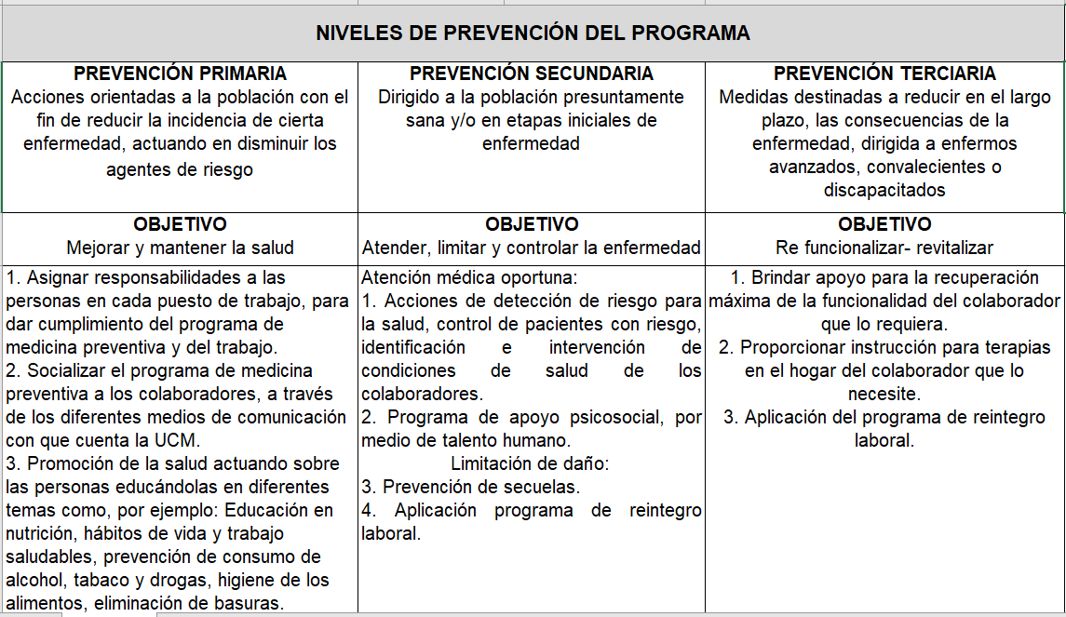

Definición de responsabilidades
Asignación de recursos para programa | Alta dirección
Proporcionar el tiempo necesario y las condiciones idóneas para que se realicen las actividades del programa. | Alta dirección
Exigir que se emplee una historia clínica completa y diseñada para el fin específico | Unidad de Seguridad y Salud en el Trabajo
Hacer seguimiento a los indicadores y garantizar el cuidado integral de la salud de los colaboradores y de los ambientes de trabajo. | Unidad de Seguridad y Salud en el Trabajo
Socializar las actividades motivando a la participación de los colaboradores. | Unidad de Seguridad y Salud en el Trabajo
Realizar seguimiento a la ejecución del plan de actividades y presenta informe a la Unidad de gestión a Talento Humano. | Unidad de Seguridad y Salud en el Trabajo
Plan de capacitación a los colaboradores | Unidad de Seguridad y Salud en el Trabajo
Informar a los colaboradores durante el proceso de inducción y reinducción sobre el programa. | Unidad de Seguridad y Salud en el Trabajo
Asignar responsabilidades y trabajo a las personas en cada puesto de trabajo, para dar cumplimiento del programa. | Unidad de Seguridad y Salud en el Trabajo y líderes de área.
Socializar a través de los diferentes medios de comunicación con que cuenta la UCM, sobre la importancia del Orden y Aseo en los puestos de trabajo y el programa de las 5s implementado por la universidad. | Unidad de Seguridad y Salud en el Trabajo, Talento Humano y comunicaciones.
Actualizar anualmente la encuesta de morbilidad sentida, condiciones de salud y perfil sociodemográfico. | Unidad de Seguridad y Salud en el Trabajo
Conocer el Programa para verificar el cumplimiento del cronograma del mismo. | COPASST
Participar en las actividades de promoción, divulgación e información del programa. | COPASST
Apoyar en la socialización y divulgación del programa para lograr una participación de los colaboradores de la UCM. | COPASST
Cumplir y hacer cumplir los objetivos establecidos en relación con el Programa. | Líderes de áreas
Apoyar el desarrollo de las actividades propuestas para el cumplimiento del programa. | Líderes de áreas
Evaluar estado de salud de los trabajadores que están laborando con la empresa actualmente y detectar la existencia de enfermedades profesionales que hayan sido adquiridas durante el periodo laborado | Médico Especialista en SST con licencia vigente
El objetivo es determinar la aptitud del trabajador con las cuales se retira de la organización, comparando con las condiciones con las cuales fue contratado; establecer la existencia de restricciones que ameriten alguna condición sujeta a modificación, e identificar condiciones de salud presentes en el trabajador y que puedan agravarse en desarrollo de su trabajo futuro. | Médico Especialista en SST con licencia vigente
Colaborar activamente con la realización y el desarrollo de los programas para su respectiva evaluación ya que éstos están dirigidos a la población trabajadores | Colaborador UCM
Los trabajadores deben informara sobre cualquier perturbación negativa de su estado de salud. | Colaborador UCM
Participar de forma activa en la implementación y ejecución del programa, así como seguir las recomendaciones y practicar el autocuidado | Colaborador UCM
Ser multiplicadores de la información del programa y de la información recibida en las actividades de capacitación haciendo partícipes a los compañeros de trabajo | Colaborador UCM

Referencias bibliográficas:

    - Programa Medicina Preventiva y del Trabajo, Universidad Santo Tomas.

Elaboró | Revisó | Aprobó | Fecha de vigencia
Líder del proceso o colaborador responsable | Dirección de Aseguramiento de la Calidad  Líder SIG | Consejo de Rectoría | Agosto del 2022

CONTROL DE CAMBIOS

FECHA | VERSIÓN | ÍTEM | MODIFICACIÓN
Mayo 2023 | 2 | Todo el documento | Se revisa y actualiza todo el documento

